Урок образотворчого мистецтва

Тема: «По дорозі з хмарками»

Вчитель Великомедведівської ЗОШ
І-ІІ ступенів
Струнь Світлана Іванівна

Тема: “По дорозі з хмарками”
Мета:
  - художньо-творча: формувати творчу уяву на основі співставлення зображуваного з реальним світом;
  - освітня: навчити дітей виконувати роботу у техніці “від плями”;
  - виховна: виховувати любов до природи, бережливе ставлення до неї, відчуття краси оточуючого світу, бажання допомогти один одному.

Домінуюче завдання: сформувати уявлення про асоціації та навички користуватися ними.

Прилади і матеріали:
  - для вчителя: виконані роботи в техніці малювання “від плями”, пензлик, фарби, вода, папір.
  - для учнів: аркуш паперу, чорна туш (гелева ручка), пензлик, фарби, вода, папір.

Очікуваний результат: творчі роботи виконані в техніці “від плями”.

ХІД УРОКУ
І. Організаційна частина.
Оголошення теми та завдань уроку.
ІІ. Постановка практичного завдання.
Розповідь учителя
Всі ви, мабуть, дивилися на хмарки і вгадували, на що вони схожі. Хмарка плавно пливла по небу весь час змінюючись, і змінювались предмети, які ви бачили в ній. Так от, ми сьогодні на уроці будемо малювати плями, які теж, як і хмарки, на щось схожі. А на що? — Ви визначите вже самі.
Роботу слід виконувати в такій послідовності:

Послідовність виконання роботи.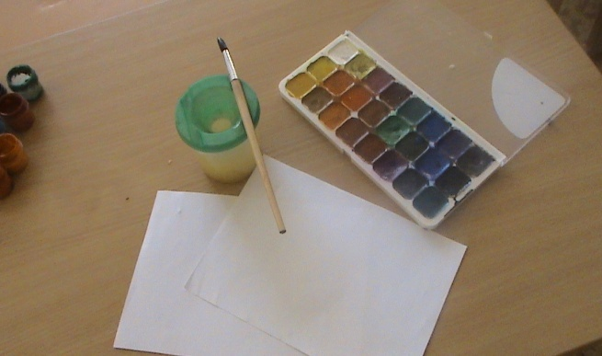
1
1. Для роботи тобі знадобляться: білий або кольоровий папір, фарби, пензлик, баночка з водою.

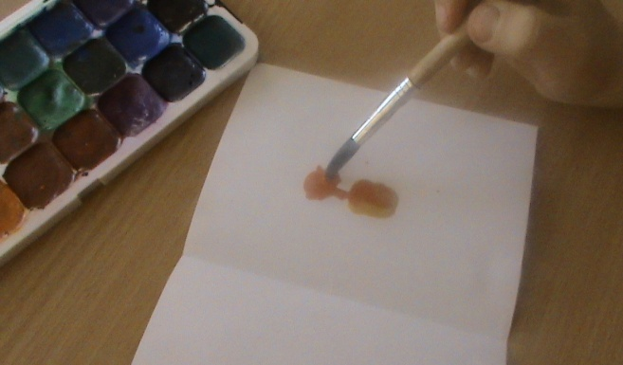
2
2. Склади аркуш паперу вдвоє по його довжині.
4
На одну з половинок аркуша нанеси пензликом акварельну фарбу. Утвори кольорові плями.
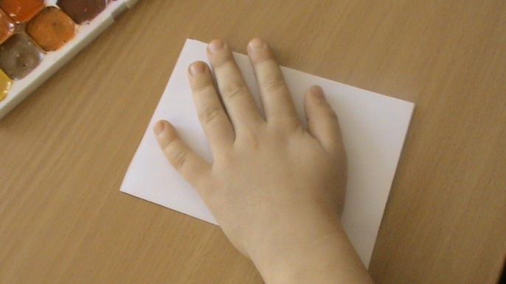
3
3. Накрий половину аркуша з кольоровими плямами іншим, притисни їх долонею.
4. Розгорни папір, уважно придивись, на що схожа кольорова пляма, подумай, які емоції вона викликає. Віднайди образ, який “заховався” в плямі, й домалюй дрібні деталі.
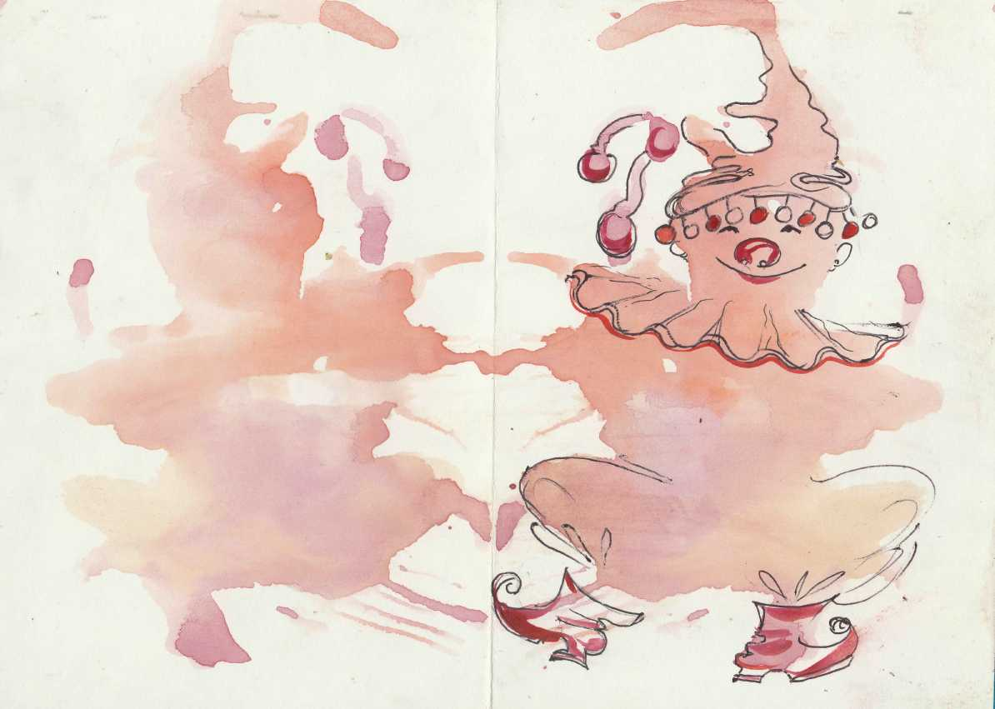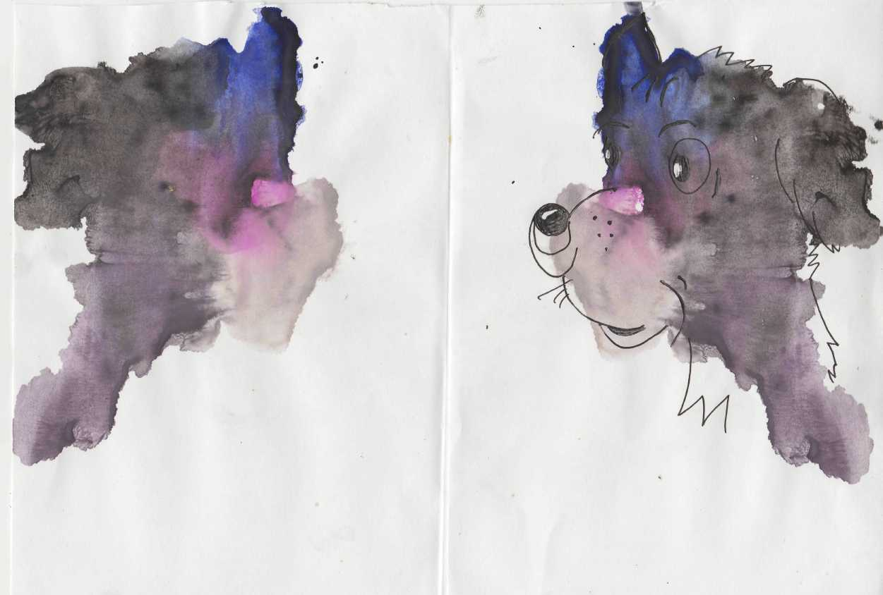
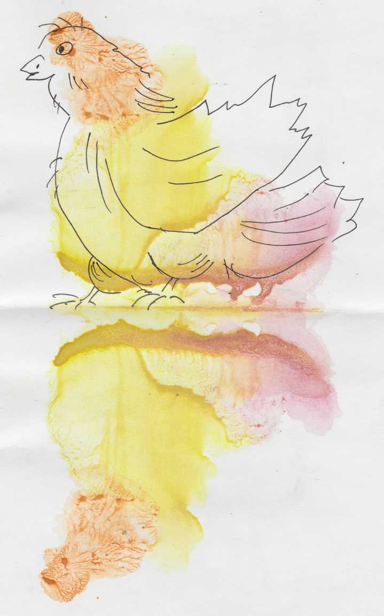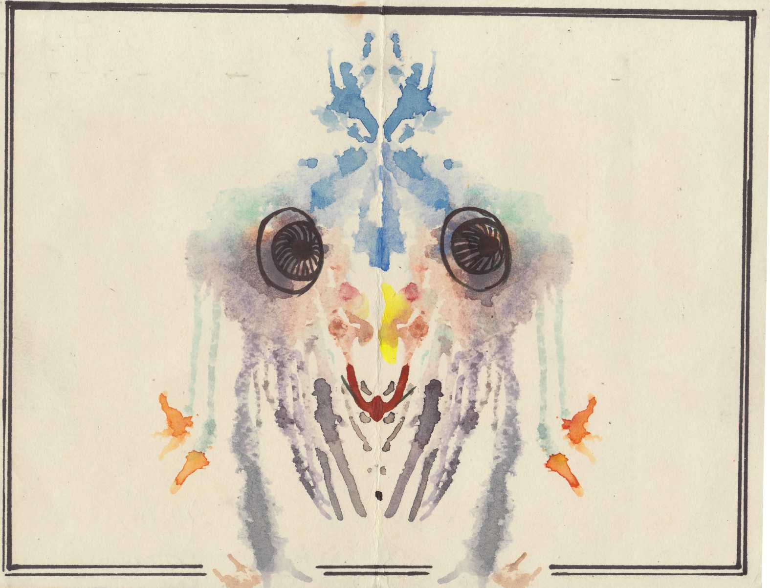

ІІІ. Виконання практичного завдання.
Вчитель допомагає учням, у яких виникли проблеми у процесі вирішення навчального завдання.
IV. Розвиваюча гра “Домалюй фігурку”.
Гра розвиває творчу уяву, здатність бачити предмет з різних боків і включати його у зв’язки з іншими предметами.
Завдання для дитини — домалювати фігурки так, щоб вийшов цікавий малюнок. Потім вона повинна придумати назву до цього малюнка та якусь історію.

V. Аналіз та обговорення робіт учнів.

VІІ. Домашнє завдання.

